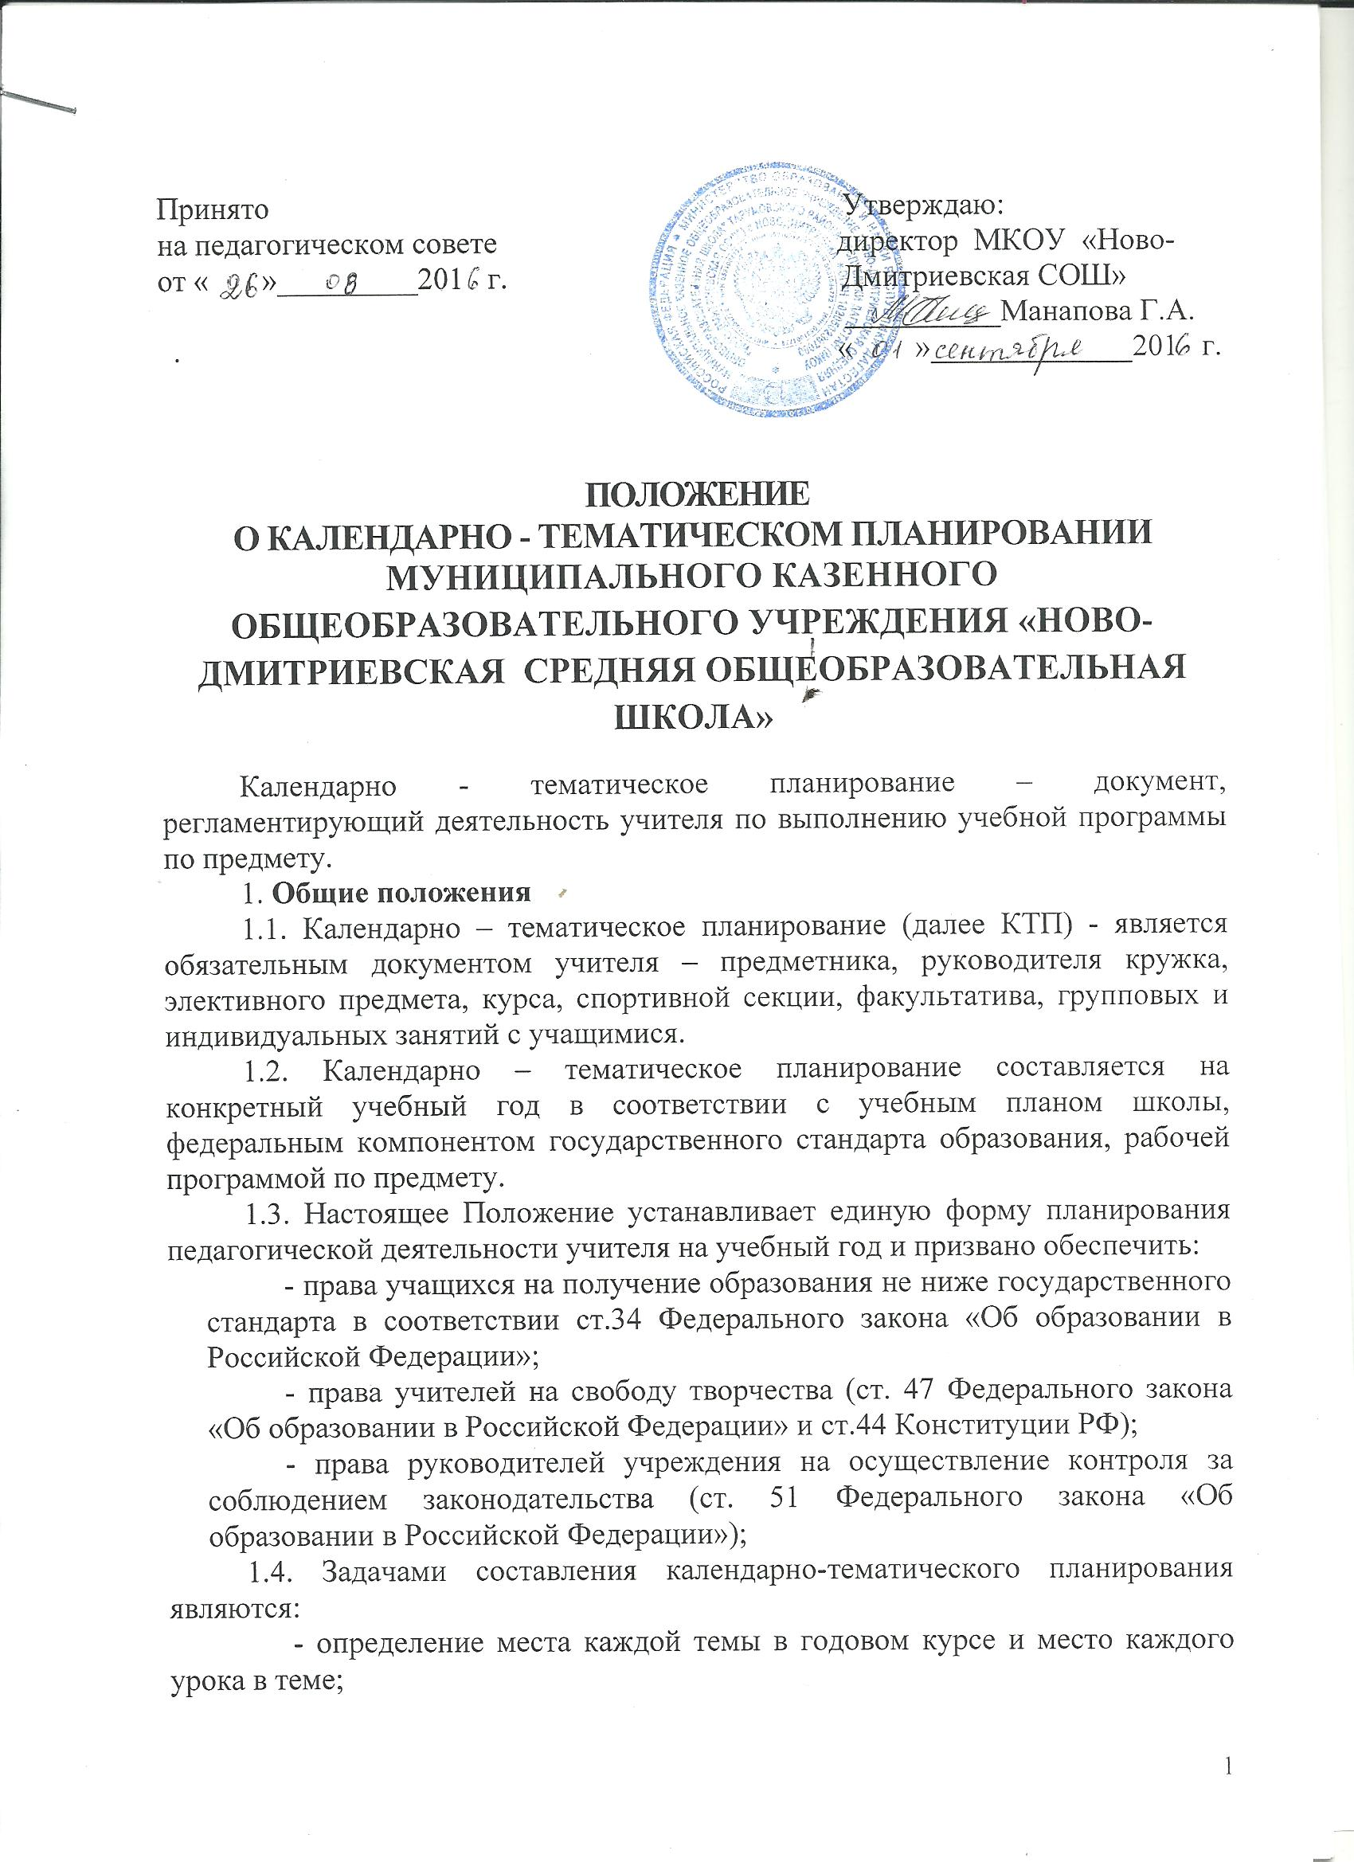

- определение взаимосвязи между отдельными уроками, темами годового курса;
2. Структура календарно – тематического планирования
Календарно – тематическое планирование включает в себя следующие структурные элементы:
титульный лист;
- календарно – тематические планы по классам.
3. Требования к оформлению календарно – тематического планирования
Календарно-тематическое планирование оформляется в печатной форме.
Титульный лист должен содержать следующие сведения:
- полное название школы
- название документа (календарно-тематический план (планирование).
- название предмета (должно соответствовать названию предмета в учебном плане)
- класс;
- Ф. И. О. учителя (составителя).
- учебный год
- количество часов по учебному плану,
- реквизиты рассмотрения, согласования и утверждения календарно – тематического планирования

Форма составления календарно – тематического планирования должна быть следующей:
в КТП применяется сплошная нумерация уроков с целью показать соответствие количества часов программы и КТП, учитель по своему усмотрению в скобках может дать нумерацию и внутри каждого раздела.
При составлении КТП дата проведения урока планируется заранее, а при проведении и заполнении классного журнала делается запись фактического проведения урока.
Учитель имеет право по своему усмотрению включить в КТП графы, необходимые для работы: домашние задания, тип урока и др.
В течение учебного года возможна корректировка планирования в зависимости от уровня обучаемости и обученности классов, темпов прохождения программы, других ситуаций, при условии прохождения тем, в соответствии с Государственным стандартом обязательного минимума содержания образования.
Содержание плана учебного предмета должно соответствовать содержанию программы, по которой ведётся обучение.
Отличие от содержания программы допускается не более чем на 10% (изменения необходимо указать в плане и обосновать в пояснительной записке).
4. Сроки составления и порядок утверждения календарно-тематического планирования.
4.1 Календарно-тематическое планирование на каждый учебный год составляется заблаговременно, до начала учебного года.
4.2 Календарно-тематическое планирование рассматривается на заседании предметного методического объединения, согласовывается с заместителем директора школы, утверждается директором школы до 1 сентября.
4.3. Календарно-тематическое планирование составляется в одном экземпляре. После утверждения директором школы, копия КТП предоставляется заместителю директора, курирующего данную дисциплину для осуществления контроля

Титульный лист

СОГЛАСОВАНО |  | УТВЕРЖДАЮ
Зам.директора по УВР  ________________________ |  | Директор школы  ___________________
«____» _________ 20____ г. |  | «____»_____________20_____г.
 |  | Приказ №_____ от «____» _____ 20__г.
Календарно-тематическое планирование

Предмет _______________

Классы ____

Учитель _________________

________________ учебный год

Количество часов всего _____, ___ часов в неделю.

РАССМОТРЕНО
на заседании МО учителей _________
Протокол № … от ____.» августа 20____г.
Руководитель МО __________

Приложение 2

№ урока | Тема урока | Дата проведения урока | Корректировка даты проведения урока | Примечания

Каждая тема расписывается по урокам, планируются сроки проведения каждого урока.
Необходимое требование: совпадение дат урока по плану, по фактическому проведению и по записи в классном журнале.

